COMANDOS EJECUTADOS
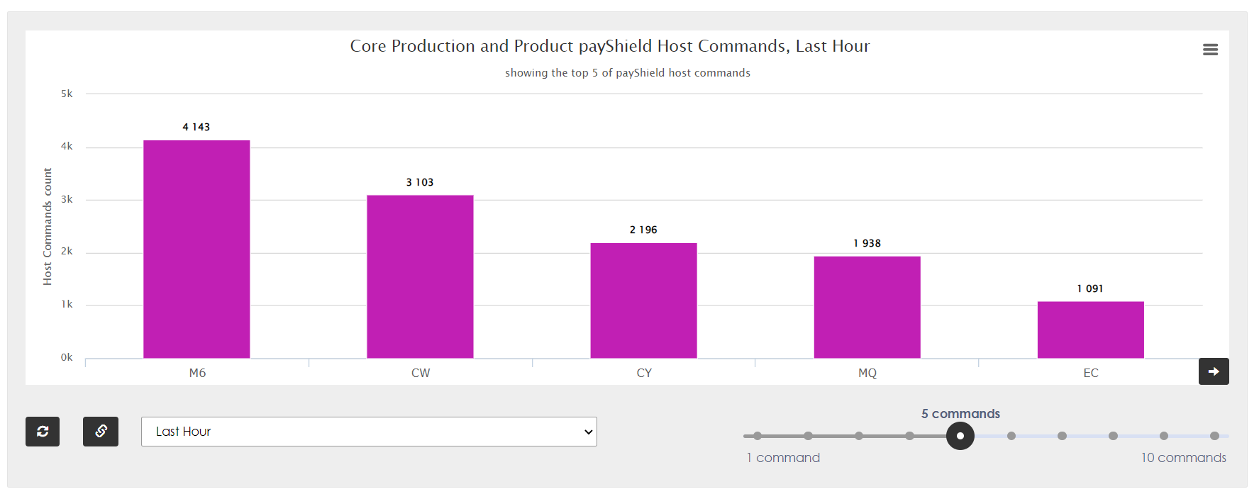

VS

TPS reflejadas

